Módulo Transversal: De la Simulación a la Liquidación
La contribución de David Manjarres actúa como la columna vertebral operativa del sistema. El desarrollo integra de manera directa los motores de cálculo de créditos e inversiones con la lógica de seguridad y biometría, constituyendo el flujo de negocio principal de la entidad. El propósito fundamental del módulo es garantizar la coherencia de los datos en la transición desde un entorno exploratorio hasta la consolidación formal del producto financiero y su posterior liquidación operativa.

1. Preservación del escenario e inicio de la solicitud
El ciclo de vida se origina en los módulos públicos, donde un potencial cliente elabora proyecciones de crédito o inversión. En el momento en que se decide formalizar el proceso, la plataforma captura todos los parámetros simulados (montos, plazos, tasas) y los resguarda en el almacenamiento de sesión del navegador. Tras la autenticación o el registro, el sistema redirecciona al solicitante directamente al formulario correspondiente, evitando recapturas y asegurando la integridad de la oferta.
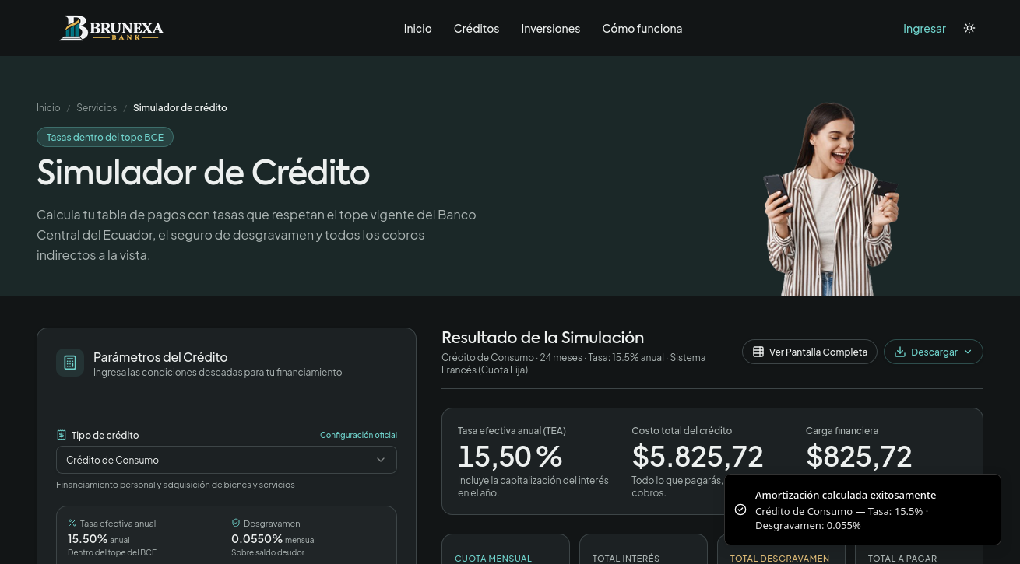
Ilustración 1. Simulador arrojando el cálculo base de un crédito.
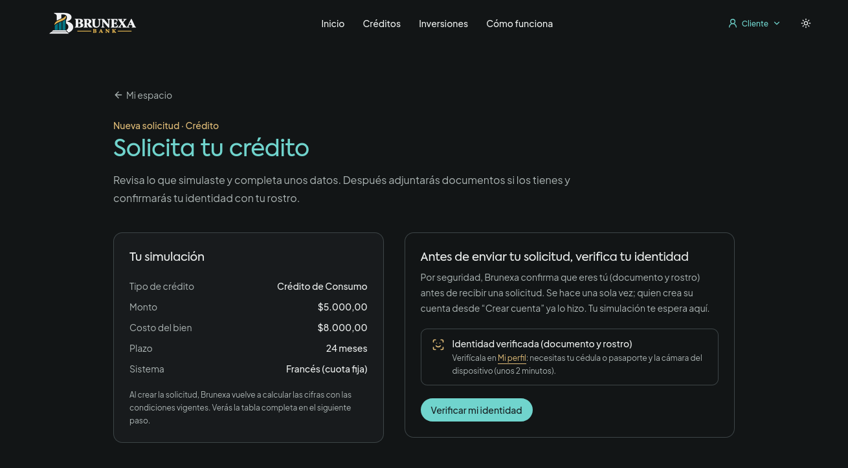
Ilustración 2. Formulario de solicitud instanciado automáticamente a partir de la simulación previa.

2. Validación de formularios y reglas de negocio
Durante el diligenciamiento de la solicitud, el sistema ejecuta validaciones en tiempo real para evitar incongruencias financieras. Por ejemplo, en el formulario de créditos, se evalúa de manera estricta la relación entre ingresos y gastos mensuales declarados. En caso de que el solicitante reporte gastos superiores o iguales a sus ingresos, el sistema bloquea el avance y despliega una alerta, previniendo el envío de solicitudes inviables para la institución.
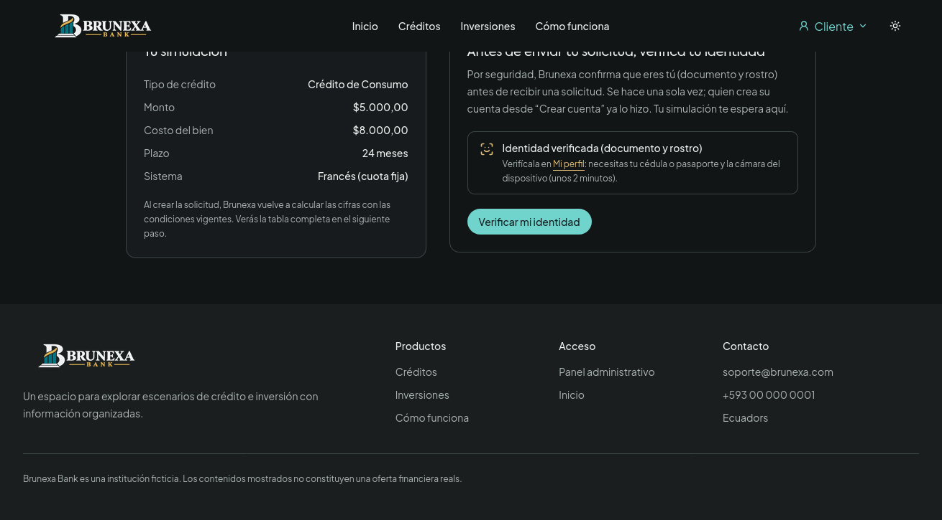
Ilustración 3. Validación de consistencia financiera en el formulario de solicitud.

3. Firma biométrica y prueba de vida
Uno de los pilares de seguridad implementados es la firma biométrica obligatoria para el envío de solicitudes crediticias e inversiones de alto monto. Una vez completado el formulario y antes de someter la operación a evaluación, el cliente debe superar un control de 'prueba de vida' (liveness) mediante la cámara de su dispositivo. El sistema compara en tiempo real las facciones detectadas con el registro facial almacenado durante el onboarding del usuario.
Esta validación se integra con servicios de análisis biométrico que descartan el uso de fotografías o máscaras. De ser aprobada la identidad, la solicitud queda formalmente firmada y sujeta a auditoría. El fallo recurrente en esta etapa bloquea la transacción, blindando a la institución contra la suplantación.
Ilustración 4. Interfaz de confirmación biométrica requerida antes del envío.

4. Seguimiento y monitoreo por parte del cliente
Para garantizar la transparencia, el cliente dispone de un panel consolidado de estado. Esta interfaz de control expone representaciones gráficas del nivel de avance de las obligaciones vigentes y el estatus de las solicitudes en curso. El dashboard traduce el cronograma pactado en métricas visuales comprensibles en tiempo real.
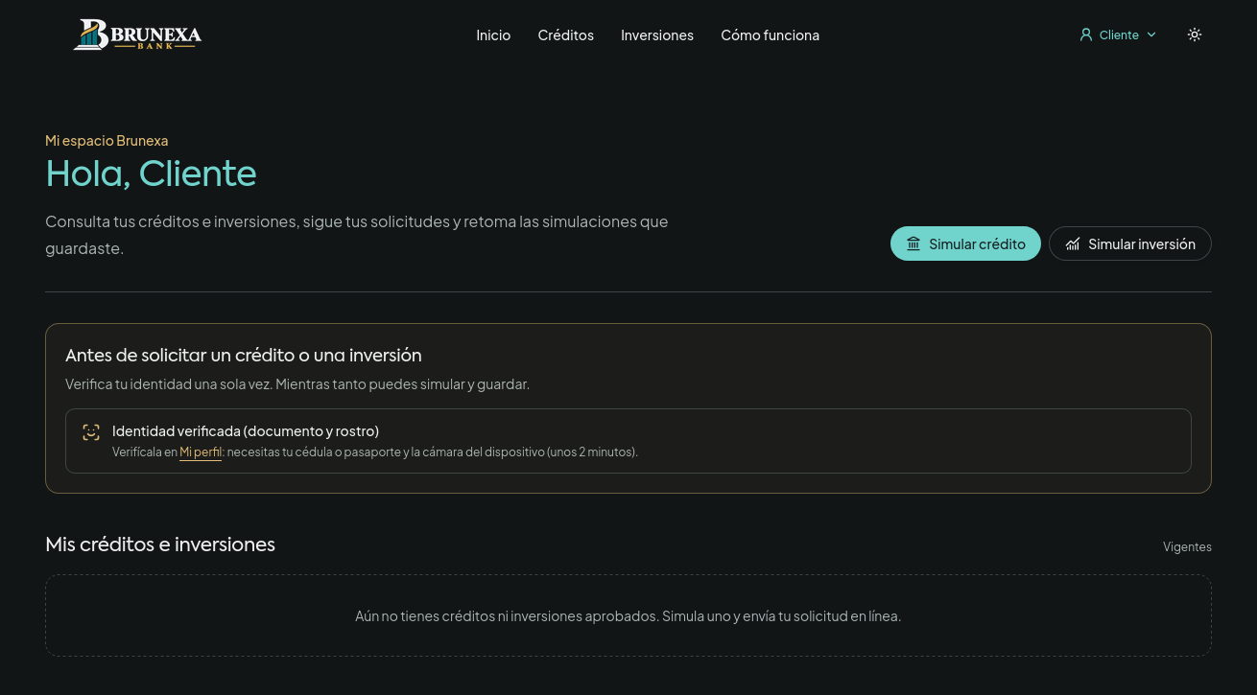
Ilustración 5. Panel central del cliente con indicadores de progreso.
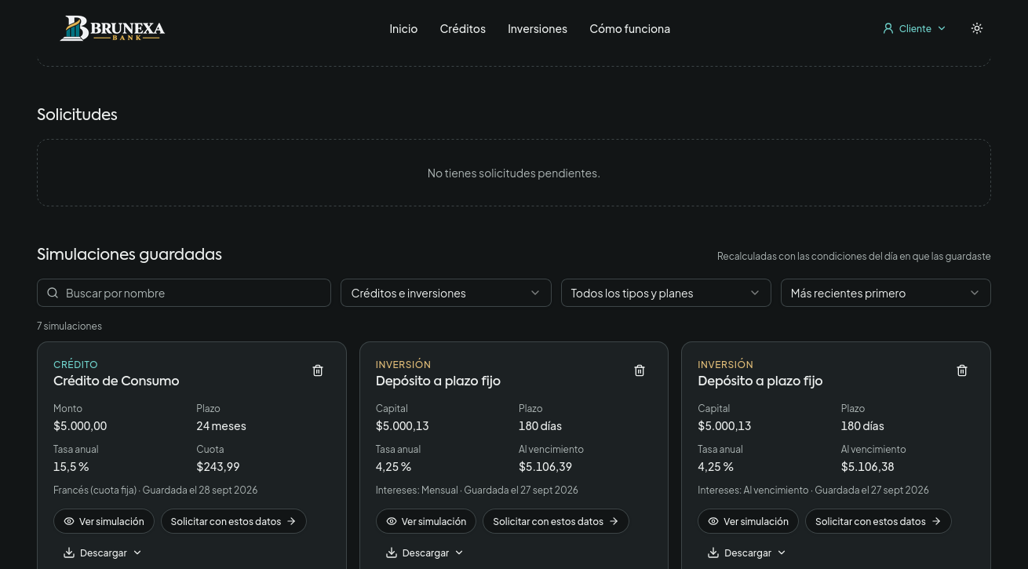
Ilustración 6. Relación detallada de operaciones activas.

5. Revisión y autorización de operaciones de crédito
Toda solicitud remitida (tras validación biométrica) ingresa al circuito de revisión administrativa. La arquitectura impone una estricta segregación de funciones: los asesores analizan expedientes, emiten observaciones y recomiendan aprobaciones, pero la resolución final recae exclusivamente en un analista si el monto sobrepasa el nivel de atribución operativa.
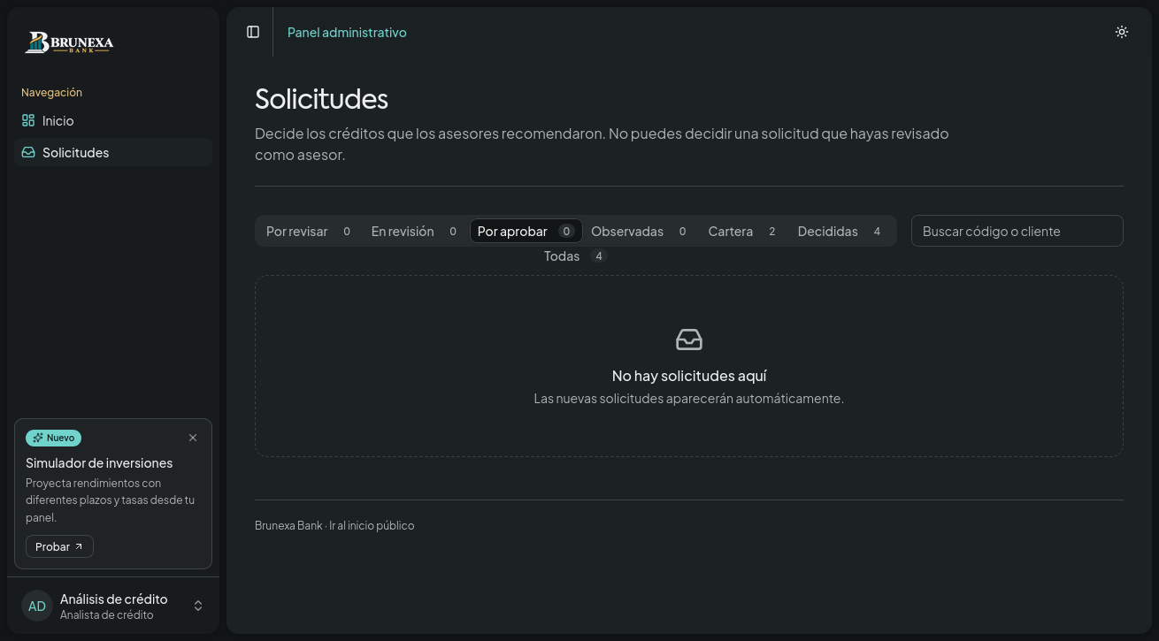
Ilustración 7. Entorno de trabajo del analista revisando la documentación y recomendación del asesor.
Ilustración 8. Emisión de la confirmación formal de aprobación crediticia.

6. Circuito paralelo de inversiones
De forma análoga al crédito, los requerimientos de inversión gestionan sus propios umbrales y validaciones de licitud. El motor transversal administra el pase desde el simulador de inversiones hasta la respectiva bandeja de revisión, donde el asesor correspondiente ejecuta el análisis y dictamina la aprobación, habilitando al sistema para activar el portafolio del cliente.
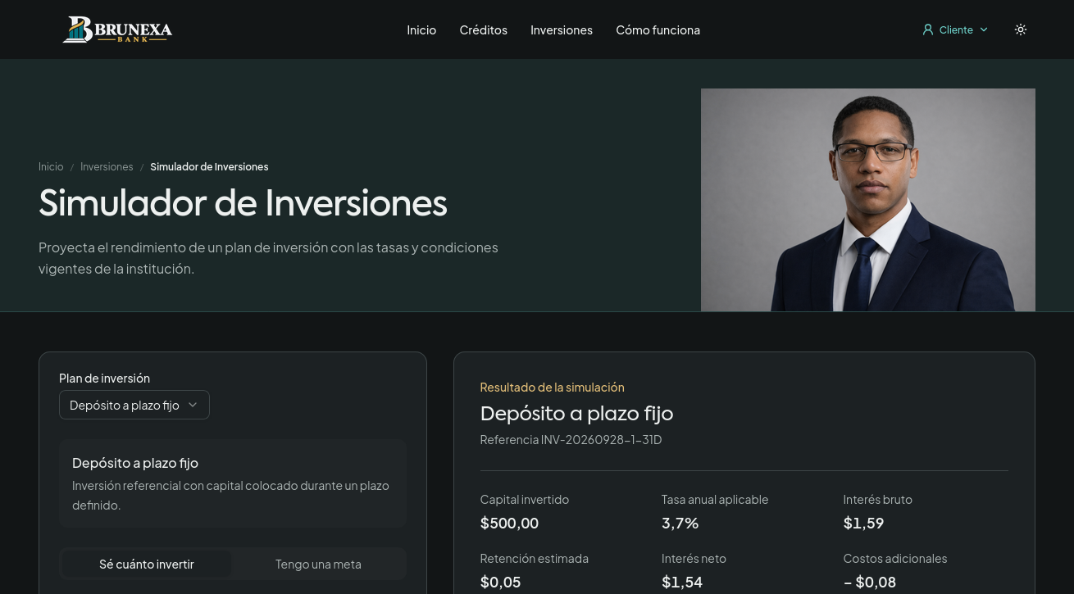
Ilustración 9. Proyección del rendimiento en el simulador de inversiones.
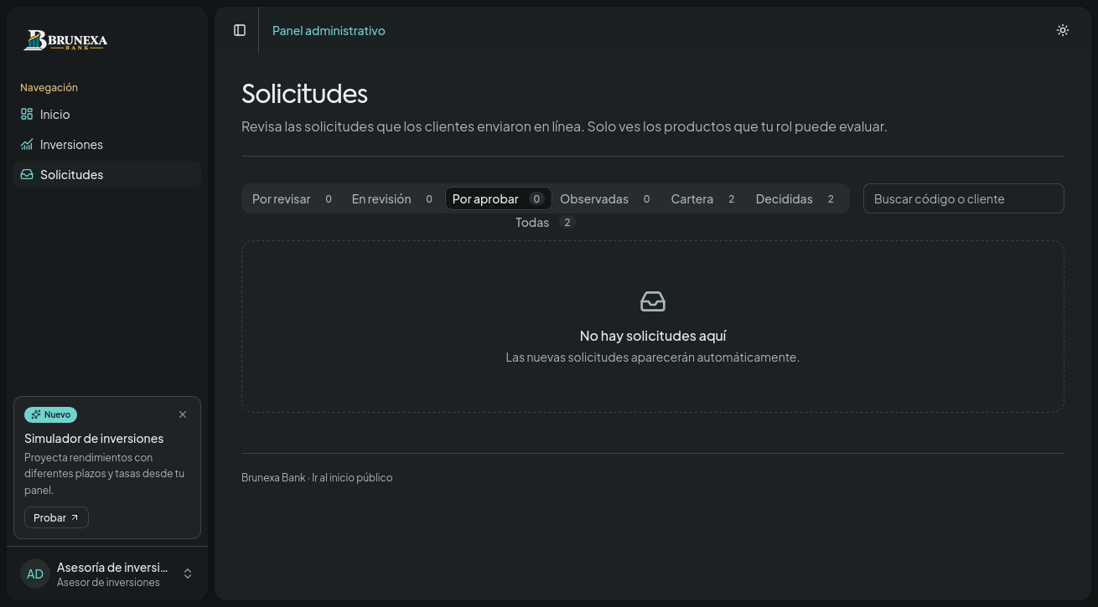
Ilustración 10. Liquidación favorable de la solicitud de inversión en el panel administrativo.

7. Módulo de Cartera y Liquidación de Pagos
Una vez emitido y desembolsado el crédito, su gestión se transfiere al módulo de cartera. El personal de control u oficiales de caja tienen a su disposición un listado estructurado de las obligaciones por vencer. Desde este entorno se procede a registrar y asentar cada cuota, retroalimentando automáticamente el cronograma centralizado y el panel del cliente. Este módulo certifica la integridad transaccional y cierra el ciclo de vida de los productos generados en el simulador.
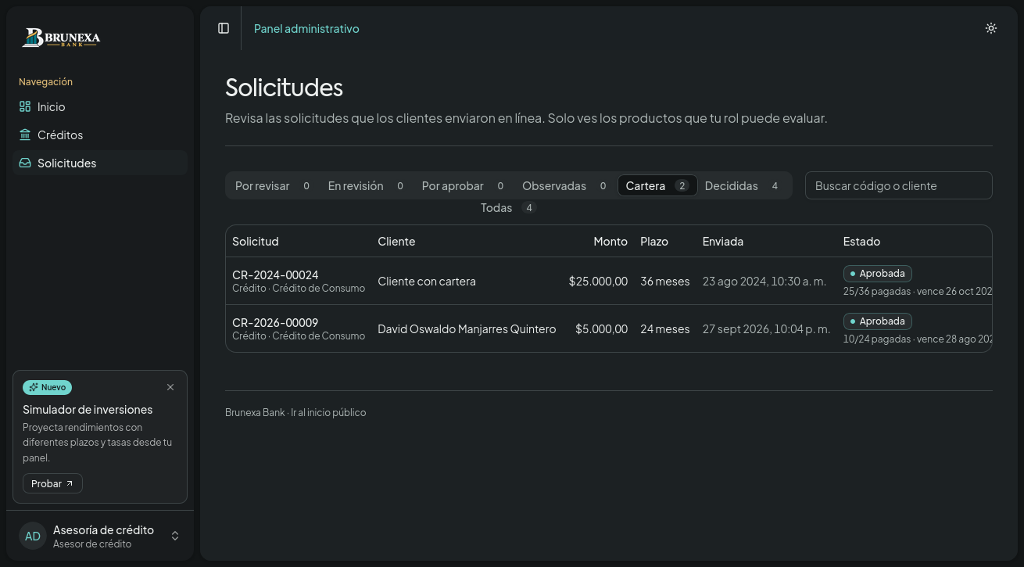
Ilustración 11. Bandeja de gestión de cartera con el inventario de créditos otorgados.
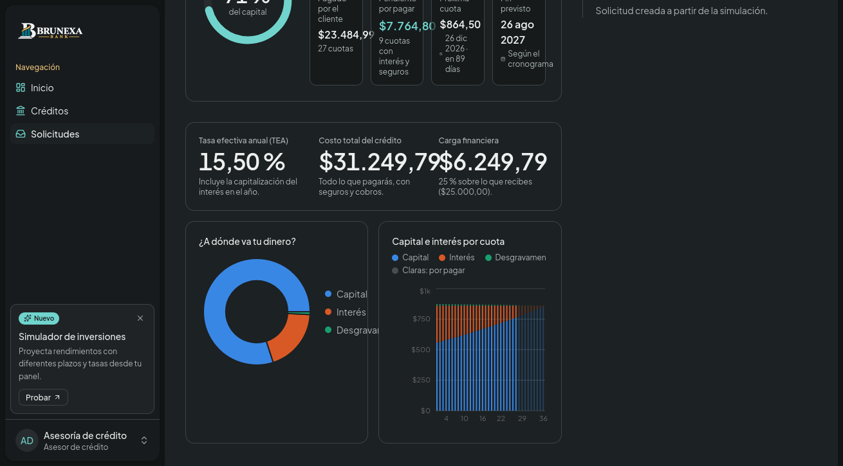
Ilustración 12. Ejecución y confirmación en sistema de un recaudo de cuota.

8. Notificaciones y Trazabilidad
El ecosistema se complementa con un motor de notificaciones asíncronas vía correo electrónico. La plataforma alerta al usuario de manera automática frente a eventos críticos: inicios de sesión sospechosos, recepción formal de su solicitud, emisión de requerimientos de información adicional por parte del asesor, y la notificación resolutiva (aprobación o rechazo) de sus trámites.
Este modelo de comunicación proactiva no solo fomenta la confianza del cliente, sino que también cumple con los estándares de cumplimiento al mantener un registro auditable e inmutable de los eventos transaccionales a lo largo del proceso.
En resumen, el diseño de este bloque central provee una trazabilidad completa de la relación comercial. Al conectar dinámicamente simulaciones matemáticas con la gestión de cartera, verificación biométrica y notificaciones en tiempo real, se consolida una operativa bancaria funcional, segura y altamente escalable.

